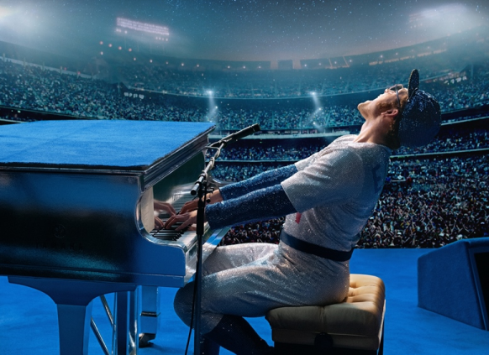
Rocketman
(Rocketman)
Premiéra: 30. 5. 2019

UIP - Paramount, USA, Veľká Británia, 2019
Réžia: Dexter Fletcher
Scenár: Lee Hall
Kamera: George Richmond
Hudba: Matthew Margeson
Hrajú: Taron Egerton, Jamie Bell, Richard Madden, Bryce Dallas Howard

Rocketman je hudobná fantázia, ktorá rozpráva životný príbeh jedného z najúspešnejších hudobníkov súčasnosti. Elton John vždy spieval ako boh, obliekal sa ako nikto iný predtým a žil ako pravý rocker. Napriek všetkému to prežil v zdraví, aby vám teraz o svojom turbulentnom živote mohol s odstupom porozprávať.
Než sa stal Eltonom Johnom, volal sa Reginald. Bol to malý okuliarnatý dengľavý chlapec, ktorý si nie veľmi dobre rozumel so svojimi rodičmi. Zato s klavírom mu to išlo vynikajúco. Na začiatku robil len sprievodného klaviristu úspešnejším hudobníkom, do momentu keď stretol svoju spriaznenú dušu v podobe textára Bernieho Taupina. Od tohto stretnutia viedla už len strmá cesta na absolútny vrchol, možno až priveľmi rýchla a priveľmi strmá na to, aby sa dala zvládnuť bez alkoholu a drog. Tie pomáhali predovšetkým vo chvíľach, kedy sa Elton cítil sám, opustený a nemilovaný, čo sa mu stávalo prakticky stále. Lenže keď ste dušou rocker a showman, tak sa z každého problému skrátka vyspievate.
Od chvíle, kedy Elton pričuchol k údernejším rytmom, nie je jeho príbeh klasickým životopisom, ale živelnou a bláznivou hudobnou show, v ktorej sa jeho koncertné čísla prelínajú s muzikálovými výstupmi. Najväčšie hity Eltona Johna, ako napríklad Your song, I´m still standing alebo titulná pieseň Rocketman sa tu objavujú vo veľmi originálnych aranžmánoch, ktorých sa ujal herec Taron Egerton (hviezda filmov série Kingsman), ktorý nielen že sa na Eltona podobá, ale vyrovná sa mu aj spevácky. Všetky slávne hity vo filme odspieval on sám.
Ďalším dôležitým článkom štábu Rocketmana je režisér Dexter Fletcher. Tento pán dokončoval aj skvelú Bohemian Rhapsody, potom čo musel odísť pôvodný režisér. Čaká nás teda s Rocketmanom podobne silný filmový hudobný zážitok? Diváci porovnávať môžu, na rozdiel od Tarona Egertona. Ten Bohemian Rhapsody radšej vynechal a doteraz ju nevidel. „Chytrý chlapec,“ komentoval jeho rozhodnutie režisér Fletcher.

Prístupnosť: nevhodné pre vekovú kategóriu maloletých do 15 rokov
Žáner: dráma/životopisný/hudobný film
Verzia: anglicky s slovenskými titulkami
Stopáž: 120 min
Formát: 2D DCP, zvuk 5.1, 7.1, ATMOS

